

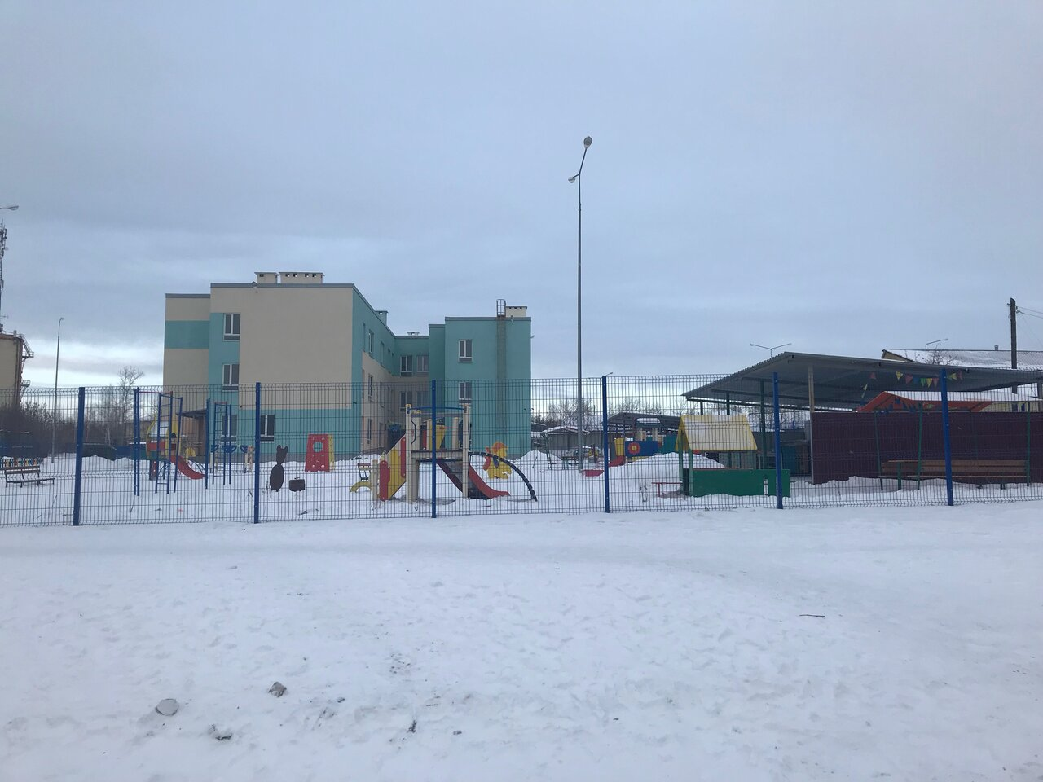



**Коллеги, у вас есть**

**уникальная возможность**

**приобрести пособия**

**из магазина**

СТИКИ ТОЙЗ

**Ирины Бочковой**

**КОНТАКТЫ**

**Дата проведения:**

20 февраля 2025 г.

**Место проведения:**

МАДОУ детский сад № 5

ГО Верхняя Пышма, ул. Петрова 22а,

тел.8 (34368) 7-73-25

**Регистрация участников:**

12.00 – 13.00

**Практическая часть:** 13.00 – 15.00

**IX областной фестиваль логопедических идей**



**«Главней всего**

**речь в нашем доме»**

ГО Верхняя Пышма

2025 г.

|  |  |
| --- | --- |
| **ПРОГРАММА IX ОБЛАСТНОГО ФЕСТИВАЛЯ ЛОГОПЕДИЧЕСКИХ ИДЕЙ** | |
| *РЕГИСТРАЦИЯ УЧАСТНИКОВ ФЕСТИВАЛЯ* | *12.00* |
| *ПРИВЕТСТВЕННОЕ СЛОВО ЗАВЕДУЮЩЕГО*  *МАДОУ* детский сад № 5  Кулаковой Валентины Григорьевны | *13.00* |
| *ЗНАКОМСТВО С ПРОГРАММОЙ ФЕСТИВАЛЯ* |
| **ЛОКАЦИЯ 1** | |
| **Гарат Екатерина Алексеевна,** *учитель-логопед*  *МАДОУ «Детский сад комбинированного вида № 30 «Ёлочка», г. Реж.*  **Тебенькова Надежда Владимировна,** *учитель-логопед*  *МАДОУ «Детский сад комбинированного вида № 5 «Сказка», г. Реж* | «Нейросети во взаимодействии  учителя-логопеда и родителей» |
| **Разжигаева Ирина Алексеевна,** *учитель-логопед*  *МБДОУ – детский сад компенсирующего вида №266, г. Екатеринбург* | Технология «WEB-КВЕСТЫ», как эффективная форма  поддержки родителей в образовательном процессе |
| **Азова Елена Александровна,** *учитель-логопед*  *МАДОУ – детский сад № 175, г. Екатеринбург* | Логопедические интерактивные игры на развитие  ЛГСР для занятий дома с родителями |
| **ЛОКАЦИЯ 2** | |
| **Прудникова Светлана Александровна,** *учитель-логопед*  *МАДОУ – детский сад № 18, г. Среднеуральск* | Авторский комплекс «Логокоробинг».  Серия 1 «Ушки на макушке» |
| **ЛОКАЦИЯ 3** | |
| **Кузьминых Елена Леонидовна,** *учитель-логопед*  *МАОУ лицей №180 «Полифорум», г. Екатеринбург* | Домашняя логопедическая игра  «САМРЕБЁНОК» |
| **ЛОКАЦИЯ 4** | |
| **Макарова Анна Михайловна,** *учитель-логопед*  *МАДОУ детский сад комбинированного вида № 125, г. Екатеринбург* | Логопедическое пособие  «Весенняя автоматизация звука «Ш» |
| **Бабина Елена Степановна,** *учитель-логопед*  *МАДОУ «Детский сад № 4», ГО Верхняя Пышма* | Бусы и бусины  в помощь родителям |
| **ЛОКАЦИЯ 5** | |
| **Земскова Марина Николаевна,** *учитель-логопед*  *МАДОУ «Детский сад № 42», ГО Верхняя Пышма* | «Цветные истории» |
| **Огеева Елена Ивановна,** *учитель-логопед*  *МАДОУ «Детский сад № 3», ГО Верхняя Пышма* | Логопособие  «Ох, уж эти губки» |
| **ЛОКАЦИЯ 6** | |
| **Баранникова Наталья Васильевна,** *учитель-логопед*  *МАДОУ «Детский сад № 4», ГО Верхняя Пышма* | Домашние раскопки  «Тайны старых открыток» |
| ПОДВЕДЕНИЕ ИТОГОВ | 14.30 – 15.00 |
| ТРЕНИНГ ИРИНЫ БОЧКОВОЙ |  |

